苯酐信息周刊（2014年第22期）

一、 苯酐产业链行情 1
二、 苯酐商品情报 2
1、 苯酐价格走势 2
2、 苯酐月涨跌图 2
3、 苯酐情报 3
三、 下游商品情报 4
1、 DOP商品情报 4

苯酐产业链行情
商品 | 初价格 | 末价格 | 涨跌
DOP | 10328.57 | 10437.50 | 1.05%
苯酐 | 8978.57 | 8887.50 | -1.01%
OX | 8725.00 | 8475.00 | -2.87%

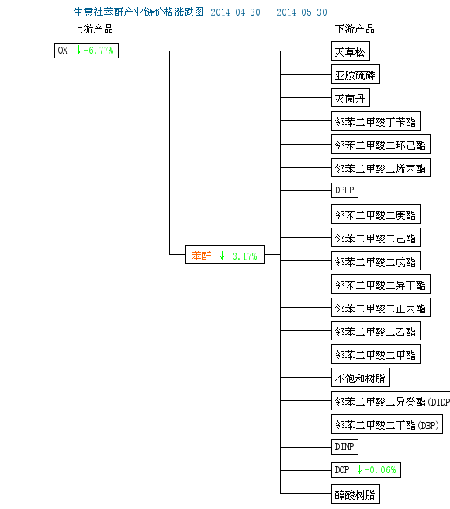

苯酐商品情报

苯酐价格走势
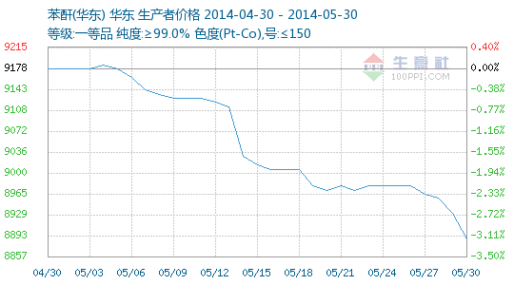

苯酐月涨跌图
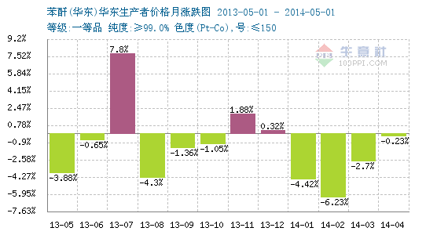

苯酐情报
●5月27日常州亚邦（新阳）苯酐价格动态
5月27日常州亚邦苯酐装置开车正常，库存一般，走货一般，外挂参考报盘8900元/吨出厂，可实单商谈。

●5月28日唐山华熠苯酐价格动态
5月28日唐山华熠苯酐装置开工正常，库存一般，出货不错，报盘外挂8600元/吨出厂（萘法），实单商谈。

●5月28日山东晨曦苯酐装置动态
5月28日山东晨曦苯酐装置暂时停车，苯酐库存不多，参考外挂执行8950元/吨附近出厂，实单商谈。

●5月29日常州清红苯酐价格下调
5月29日常州清红苯酐装置开工正常，库存一般，出货不错，日产量100多吨，报盘外挂8850元/吨出厂，实单商谈。

●5月30日常州清红苯酐价格下调
5月30日常州清红苯酐装置开工正常，库存一般，出货不错，日产量100多吨，报盘外挂8850元/吨出厂，实单商谈。

●5月29日苯酐外盘速递

下游商品情报

DOP商品情报
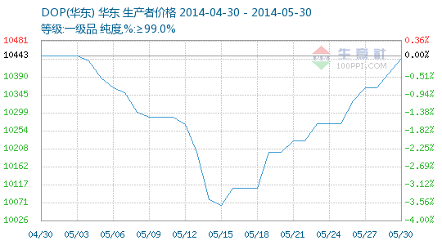

●5月27日浙江伟博DOP价格动态
5月27日浙江伟博DOP装置稳定生产，库存有限，外挂参考报价10400元/吨出厂，实单商谈为主，近期走货一般。

●5月29日天津金源泰DOP价格持稳
5月29日天津金源泰DOP装置开车正常，外挂参考报盘10300元/吨出厂，实单商谈为主，库存不大，走货一般。

●5月30日爱敬宁波DOP价格动态
5月30日爱敬宁波DOP装置开车正常，外挂参考报价10500元/吨出厂，实单商谈为主，库存不大，近期出货平平。

●5月30日浙江安庆DOP动态

●5月30日天津金源泰DOP价格持稳
5月30日天津金源泰DOP装置开车正常，外挂参考报盘10300元/吨出厂，实单商谈为主，库存不大，走货一般。

●5月29日DOP外盘速递
西北欧，成交方式FD,1398-1402欧元/吨,较上周1430-1435欧元/吨，周下降32.5欧元/吨;

